Planos de unidade

Test Unité 2 - Loisirs et lieux de rencontre
CASA DA AULA – Centro de Explicações
Élève: ___________________________________________________________________________
Date: ____–____ –____ Score: _____________
Signature des parents: ____________________ Enseignant: ______________________________

Vocabulaire

1 Trouve les noms de lieux de rencontre. Complète avec les lettres manquantes.

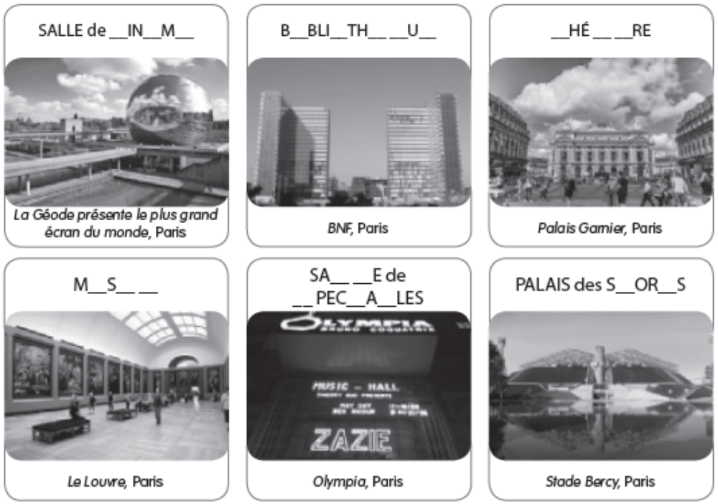

2 Écris le numéro de chaque loisir dans la bonne case.
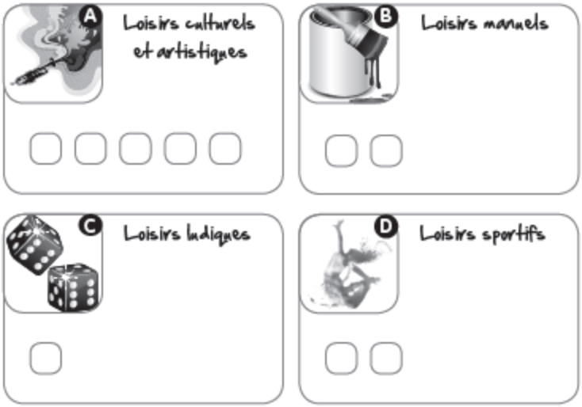
1 | Écouter de la musique
2 | Faire du bricolage
3 | Aller au cinéma
4 | Jouer à des jeux vidéo
5 | Aller à des concerts
6 | Assister à un match de foot
7 | Faire de la photographie
8 | Faire du jardinage
9 | Pratiquer une activité  physique
10 | Jouer d’un instrument de  musique

3 Barre l’intrus dans chaque liste.
a) judo · télévision · ballet · football
b) musique · culture · gastronomie · maison
c) jeu vidéo · télévision · natation · ordinateur
d) lire un livre · écouter de la musique · regarder la télévision · passe-temps
Compréhension écrite

1 Lis le résumé du film Intouchables. Puis tu répondras aux questions qui suivent.
À la suite d’un accident de parapente, Philippe, riche
aristocrate, devient tétraplégique. Totalement
dépendant physiquement, il décide de recruter
Driss, un jeune de banlieue récemment sorti de
prison. À première vue, c’est la personne la moins
adaptée pour ce travail. L’un est blanc, l’autre noir.
L’un est riche et l’autre n’a pas un sou^{(1).} L’un habite
un hôtel particulier au coeur de Paris, l’autre
vient d’un quartier⁽²⁾ pauvre du nord de Paris.

Ils se rencontrent et deviennent de formidables
copains. Cette histoire de contraires qui
s’unissent, c’est une histoire de handicaps. Le
handicap de Philippe est très lourd parce qu’il est
totalement paralysé; celui de Driss l’est aussi car
c’est un zéro de la société. Le premier est désespéré
et le second est “sans espoir⁽³⁾”. Ce sont deux
intouchables (intocáveis).

(1) sou: argent
(2) quartier: partie d’une ville
(3) espoir: espérance
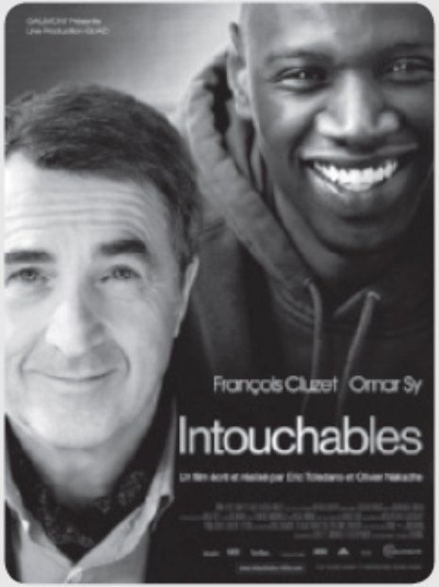

a) Dans ce texte, …
on fait une critique négative du film.

on raconte l’histoire du film.

on présente les comédiens et l’équipe du film.

b) Quels sont les principaux thèmes abordés dans le film? Coche deux réponse(s).
La lutte entre les riches et les pauvres.

Le handicap.
L’amitié, la solidarité.
Les banlieues parisiennes.

c) Comment Philippe s’est retrouvé tétraplégique?
À cause d’un accident de parachute.

Suite à un accident de voiture.
Il a eu un accident pendant une activité sportive aérienne.

d) Les deux personnages sont intouchables…
parce qu’ils sont tous deux en marge de la société à cause de leur handicap.

parce qu’ils vivent dans un monde riche sans problèmes.
parce que Philippe ne peut pas se toucher.

Grammaire

1 Antoine répond à un mail de Léa. Aide-le à mettre les déterminants possessifs.
Chère Léa, tu me demandes comment j’occupe
^{a)}___________ temps libre.
J’aime me promener en ville pendant des heures.
Je fais aussi de la gymnastique pour soigner
^{b)} ___________ corps. ^{c)} ___________ santé est
importante pour moi.
Un autre divertissement est, pour moi, de passer
du temps avec ^{d)} ___________ amis. Le plus souvent,
nous parlons de ^{e)} ___________ projets pour l’avenir.
^{f )} ___________ passe-temps préféré est la lecture.
Quand je suis dans ^{g)} ___________ chambre, j’aime
plonger dans ^{h)} ___________ livres de bande dessinée.
Et, toi, comment passes-tu ^{i)} ___________ moments libres? Ne pourrions-nous pas passer ^{j)} ___________ journées ensemble?
J’attends ^{k)} ___________ message avec impatience.
Antoine


2 Remplis les espaces blancs en utilisant les auxiliaires devoir, pouvoir ou vouloir.

Pour garder la forme, je ^{a)}__________________ (devoir) pratiquer du sport.
Je ne ^{b)} __________________ (vouloir) pas prendre du poids et mon médecin me dit que je ne
^{c)} __________________ (pouvoir) pas rester à la maison devant la télé pendant toute la journée.
Il dit que les jeunes ^{d)} __________________ (devoir) bouger s’ils ^{e)} __________________(vouloir) garder leur équilibre.
C’est bien vrai, nous ^{f)} __________________ (devoir) faire du sport et manger équilibré si nous
^{g)} __________________ (vouloir) préserver notre santé. Si vous ^{h)} __________________ (vouloir)
maintenir la forme, vous ^{i)} __________________ (devoir) faire comme moi.

Expression écrite

1 Rédige un texte (de 50-60 mots) dans lequel tu précises comment tu passes ton temps
libre:
– type de loisirs (individuel ou collectif; sportif ou culturel);
– temps consacré à tes passe-temps et où se déroulent-ils.
______________________________________________________________________________________________________________________________________________________________________________________________________________________________________________________________________________________________________________________________________________________________________________________________________________________________________________________________________________


Compréhension orale


1 Laurent et Maude se présentent. Dis si les affirmations qui suivent sont vraies (V) ou fausses (F).

 | Vrai | Faux  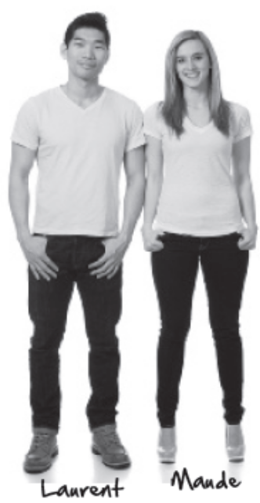
a) Laurent apprend à jouer du violon.
b) Laurent utilise Internet pour apprendre de la musique.
c) Maude est plus âgée que Laurent.
d) Maude n’a aucune activité physique.
e) Maude va très régulièrement au cinéma.
2 Qui dit quoi? Laurent ou Maude? Écoute à nouveau et réponds.

 | Laurent | Maude
a) Quand il y a du soleil, j’adore faire un tour en ville.
b) La musique m’aide à oublier mes problèmes.
c) J’apprends à jouer de mon instrument tout seul.
d) Le sport m’aide à garder la forme.
e) J’aime assister à des spectacles musicaux.

Critérios de correção
Parte I · Unidade 0

 | ESTRUTURA | COTAÇÃO
VOCABULÁRIO  20% | 1. exercício lacunar | 6 x 1 = 6
VOCABULÁRIO  20% | 2. exercício de associação | 10 x 1 = 10
VOCABULÁRIO  20% | 3. caça ao intruso | 4 x 1 = 4
COMPREENSÃO  ESCRITA  20% | 1. exercício de escolha múltipla | 4 x 5 = 20
GRAMÁTICA  20% | 1. exercício lacunar com determinantes possessivos | 11 x 1 = 11
GRAMÁTICA  20% | 2. exercício lacunar: verbos devoir, pouvoir ou vouloir no  presente do indicativo | 9 x 1 = 9
EXPRESSÃO ESCRITA  20% | 1. escrever um texto (50-60 palavras): hábitos  alimentares | 20
COMPREENSÃO ORAL  20% | 1. questionário de V/F | 5 x 2 = 10
COMPREENSÃO ORAL  20% | 2. questão de escolha binária | 5 x 2 = 10
 |  | Total = 100

Soluções
Planos de unidade

Vocabulaire

1.
THÉÂTRE
BIBLIOTHÈQUE
SALLE de CINÉMA

SALLE de SPECTACLES
MUSÉE
PALAIS des SPORTS

2.

A Loisirs culturels et artistiques
1. Écouter de la musique;
3. Aller au cinéma;
5. Aller à des concerts;
7. Faire de la photographie;
10. Jouer d’un instrument de musique.
C Loisirs ludiques
4. Jouer à des jeux vidéo.

B Loisirs manuels
2. Faire du bricolage;
8. Faire du jardinage.
D Loisirs sportifs
6. Assister à un match de foot;
9. Pratiquer une activité physique.

3.
a) judo · télévision · ballet · football
b) musique · culture · gastronomie · maison
c) jeu vidéo · télévision · natation · ordinateur
d) lire un livre · écouter de la musique · regarder la télévision · passe-temps

Compréhension écrite

1.
a) Dans ce texte, on…
fait une critique positive du film.
X raconte l’histoire du film.
présente les comédiens et l’équipe du film.
b) Quels sont les principaux thèmes abordés dans le film? Coche la/les bonne(s) réponse(s).
Les riches et les pauvres.
X Le handicap.
X L’amitié, la solidarité.
Les banlieues parisiennes.
c) Comment Philippe s’est retrouvé tétraplégique?
À cause d’un accident de parachute.
Suite à un accident de voiture.
X Il a eu un accident pendant une activité sportive aérienne.
d) Les deux personnages sont intouchables…
X parce qu’ils sont tous deux en marge de la société à cause de leur handicap.
parce qu’ils vivent dans un monde riche sans problèmes.
parce que Philippe ne peut pas se toucher.

Grammaire

1.
Chère Léa, tu me demandes comment j’occupe a) mon temps libre.
J’aime me promener en ville pendant des heures. Je fais aussi de la gymnastique pour soigner b) mon
corps. b) Ma santé est importante pour moi.
Un autre divertissement est, pour moi, de passer du temps avec d) mes amis. Le plus souvent, nous
parlons de e) nos projets pour l’avenir. f) Mon passe-temps préféré est la lecture. Quand je suis dans g) ma chambre, j’aime plonger dans h) mes livres de bande dessinée.
Et, toi, comment passes-tu i) tes moments libres? Ne pourrions-nous pas passer j) nos journées
ensemble?
J’attends k) ton message avec impatience.
Antoine
2.
Pour garder la forme, je a) dois pratiquer du sport. Je ne b) veux pas prendre du poids et mon médecin
me dit que je ne c) peux pas rester à la maison devant la télé pendant toute la journée. Il dit que les
jeunes d) doivent bouger s’ils e) veulent garder leur équilibre. C’est bien vrai, nous f) devons faire du
sport et manger équilibré si nous g) voulons préserver notre santé.
Si vous h) voulez maintenir la forme, vous i) devez faire comme moi.

Expression écrite

Coerência e coesão – 7 pontos
Correção morfossintática – 7 pontos
Pertinência do conteúdo – 3 pontos
Erros ortográficos – 3 pontos
Compréhension orale

1.
 | Vrai | Faux
a) Laurent apprend à jouer du violon. |  | X
b) Laurent utilise Internet pour apprendre de la musique. | X
c) Maude est plus âgée que Laurent. | X
d) Maude n’a aucune activité physique. |  | X
e) Maude va très régulièrement au cinéma. |  | X
2.
 | Laurent | Maude
a) Quand il y a du soleil, j’adore faire un tour en ville. |  | X
b) La musique m’aide à oublier mes problèmes. | X
c) J’apprends à jouer de mon instrument tout seul. | X
d) Le sport m’aide à garder la forme. |  | X
e) J’aime assister à des spectacles musicaux. |  | X

Transcrição do texto de compreensão oral

Bonjour, je m’appelle Laurent et j’ai 18 ans. J’apprends la guitare tout seul depuis deux ans et j’utilise
Youtube pour apprendre les accords. C’est pour moi un moment d’évasion où je peux oublier les
problèmes de la vie quotidienne. Je suis encore débutant mais je progresse tout doucement.

Je m’appelle Maude, j’ai 23 ans. Le week-end, s’il fait beau, je vais me promener dans Paris, j’aime bien
aller manger au restaurant avec des amis. Dans la journée, j’essaie de faire un peu de sport aussi pour
m’entretenir régulièrement, je vais voir des concerts dans des grandes salles de groupes connus et,
de temps en temps, je vais au ciné.

